Упражнение 3. Физическа активност и ползите от нея.

Дейност 3.1. Видове физически упражнения, подходящи за възрастни хора.

В таблицата на следващата страница можете да видите 15 изображения на различни физически дейности.

Всеки участник трябва да посочи в съответното поле своето мнение за степента, до която дадено упражнение е подходящо за хора в процеса на стареене (1. неподходящо; 2. донякъде подходящо; и 3. много подходящо).

За финал обучителят провежда дискусия, в която споделя идеи и прави изводи за това кои спортове са по-подходящи за тяхната възраст и кои ще са най-подходящите в бъдеще.

**Забележка:** Би било подходящо да разпечатате таблицата за това упражнение, въпреки че може да се покаже на екран или дигитална дъска.

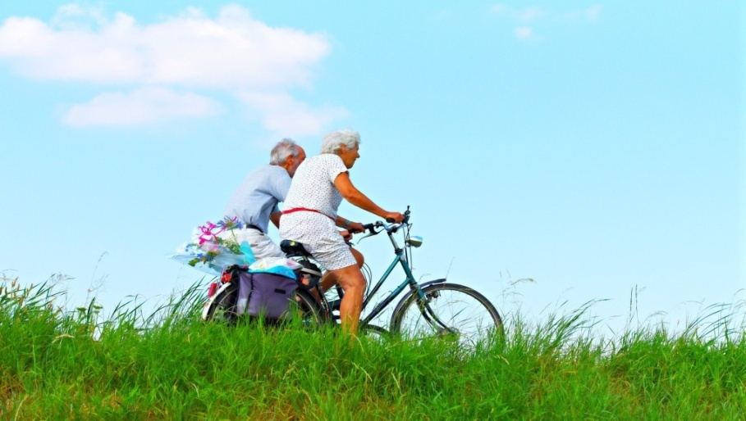

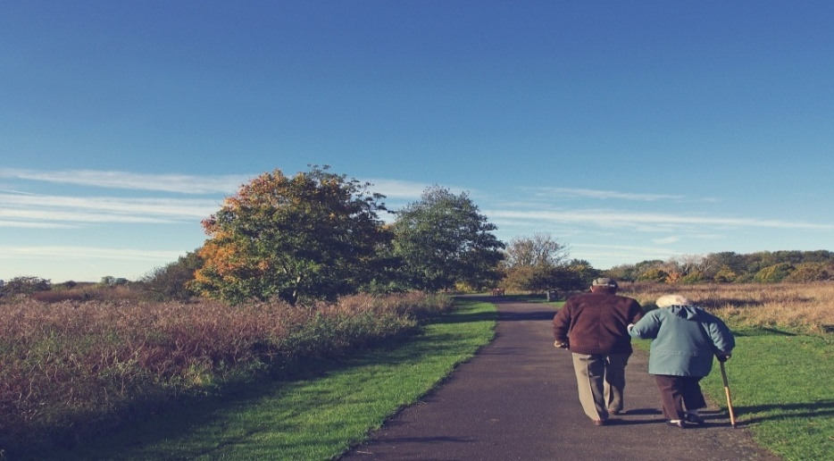

|  |  |  |  |  |  |  |  |  |  |  |  |  |  |  |
| --- | --- | --- | --- | --- | --- | --- | --- | --- | --- | --- | --- | --- | --- | --- |
| **Меко бягане** | | | **Плуване и упражнения в басейн** | | | **Баскетбол** | | | **Екстремни планински спортове** | | | **Велоергометър** | | |
| Неподходящо | Донякъде подходящо | Много подходящо | Неподходящо | Донякъде подходящо | Много подходящо | Неподходящо | Донякъде подходящо | Много подходящо | Неподходящо | Донякъде подходящо | Много подходящо | Неподходящо | Донякъде подходящо | Много подходящо |
|  | | |  | | | C:\Users\USUARI\Downloads\basketball-102377_1280.jpg | | |  | | |  | | |
| **Йога** | | | **Разтягане** | | | **Ходене на фитнес** | | | **Петанк** | | | **Бокс** | | |
| Неподходящо | Донякъде подходящо | Много подходящо | Неподходящо | Донякъде подходящо | Много подходящо | Неподходящо | Донякъде подходящо | Много подходящо | Неподходящо | Донякъде подходящо | Много подходящо | Неподходящо | Донякъде подходящо | Много подходящо |
| Sin título | | | C:\Users\USUARI\Downloads\yoga-2662234_1920.jpg | | | C:\Users\USUARI\Downloads\machines-91849_1920.jpg | | | Sin título | | |  | | |
| **Танци** | | | **Игра и упражнения в парк** | | | **Разходка в парк** | | | **Тренировки с тежести** | | | **Ръгби** | | |
| Неподходящо | Донякъде подходящо | Много подходящо | Неподходящо | Донякъде подходящо | Много подходящо | Неподходящо | Донякъде подходящо | Много подходящо | Неподходящо | Донякъде подходящо | Много подходящо | Неподходящо | Донякъде подходящо | Много подходящо |
| C:\Users\USUARI\Downloads\emotional-50309_1280.jpg | | |  | | | C:\Users\jose.gil\Downloads\women-3394510_1920.jpg | | | C:\Users\USUARI\Downloads\weights-79587_1920.jpg | | | C:\Users\USUARI\Downloads\rugby-1335770_1920.jpg | | |

Дейност 3.2. Ползи, свързани с физическа активност.

В таблица 2 на следващата страница - можете да видите 6 вида ползи, свързани с физическите упражнения.

Първо, обучителят моли участниците да размишляват за потенциалните ползи от физическите упражнения и спорта в продължение на 10 минути, индивидуално или в групи.

По време на дискусията участниците могат да се изразят устно или да пишат. Ако изберете писмена форма, може да разпечатате образеца отдясно.

Когато размишленията приключат, можете да покажете таблица 2 – отпечатана или на екран.

Всяко от предимствата на физическите упражнения е обяснено по-долу. Можете да споделяте резултати заедно, за да проверите дали са включени всички упражнения, показани в таблицата. Също така би било уместно да се провери дали участниците могат да се сетят за други, които не са включени в таблицата.

|  |
| --- |
| **Ползи от физическата активност** |

|  |  |  |
| --- | --- | --- |
| **Таблица 2. Ползи от упражненията** | | |
| **Полза 1.**  Укрепва костите ви.  По-малък риск от фрактури. | **Полза 2.**  По-силни и гъвкави мускули и стави. | **Полза 3.**  Кара ви да се чувствате по-добре / можете да правите повече неща / подобрява самочувствието ви / подобрява паметта ви / повече социални взаимоотношения и приятели / можете да пътувате |
| C:\Users\USUARI\Downloads\skeleton-778117_1920.jpg | C:\Users\USUARI\Downloads\man-641691_1920.jpg | C:\Users\USUARI\Downloads\people-2583943_1920.jpg C:\Users\USUARI\Downloads\old-couple-2261495_1920.jpg C:\Users\USUARI\Downloads\hand-1008103_1920.jpg |
| **Полза 4.**  Помага за предотвратяване на заболявания. | **Полза 5.**  Подобрява баланса и предотвратява паданията. | **Полза 6.**  Предотвратява сърдечните проблеми. |
| C:\Users\USUARI\Downloads\grandmom-5103358_1920.jpg | C:\Users\USUARI\Downloads\smurf-2057239_1920.jpg | C:\Users\USUARI\Downloads\love-1520472_1920.jpg C:\Users\USUARI\Downloads\blood-pressure-monitor-1749577_1920.jpg |

Дейност 3.3. Какъв вид физически упражнения бихте препоръчали на Мария? Как тя би се възползвала от това?

Това упражнение може да се прави индивидуално или в малки групи. Можете да отпечатате таблиците вдясно и таблицата на следващата страница, могат да бъдат показани и на екран.

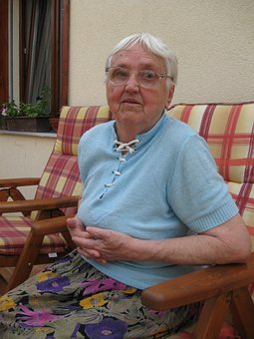

Помните ли Мария? Видяхме нейната история в упражнение 1 от тази раздел.

Обучителят може да открие дискусия, в която участниците трябва да изберат 2 вида физическа активност, които биха препоръчали на Мария, и каква полза ще има тя от тях.

Упражнението може да завърши с обсъждане, като се попитат участниците какъв вид физическа активност практикуват в момента, какъв вид упражнение планират да правят в бъдеще и какви са ползите от тях.

|  |  |
| --- | --- |
| **Моля, отбележете 2 вида физически упражнения, които бихте препоръчали на Мария** | |
| Леко бягане |  |
| Плуване и упражнения в басейн |  |
| Занимания и упражнения в парк |  |
| Разходка в парк |  |
| Велоергометър |  |
| Йога |  |
| Разтягане |  |
| Ходене на фитнес |  |
| Петанк |  |
| Танцуване |  |
|  | |
| **Моля, отбележете твърденията, които обясняват какви са ползите за Мария от физическите упражнения** | |
| Костите й ще станат по-здрави. |  |
| Мускулите й ще станат по-силни и по-гъвкави. |  |
| Ще бъде по-щастлива. |  |
| Ще може да прави повече неща: да върви по-дълго, да носи пазарската си чанта, да се среща с приятели навън. |  |
| Паметта й ще се подобри. |  |
| Ще има по-добър баланс и няма да падне отново. |  |
| Сърцето й ще бъде по-здраво. |  |
| Ще има по-малко заболявания. |  |
| Тя ще може да пътува с приятелите си. |  |
| Всички от горепосочените |  |

|  |  |  |  |  |
| --- | --- | --- | --- | --- |
| **Леко бягане** | **Плуване и упражнения в басейн** | **Упражнения в парк** | **Разходка в парк** | **Велоергометър** |
|  |  |  | C:\Users\jose.gil\Downloads\women-3394510_1920.jpg |  |
| **Йога** | **Разтягане** | **Ходене на фитнес** | **Петанк** | **Танцуване** |
| Sin título | C:\Users\USUARI\Downloads\yoga-2662234_1920.jpg | C:\Users\USUARI\Downloads\machines-91849_1920.jpg | Sin título | C:\Users\USUARI\Downloads\emotional-50309_1280.jpg |

|  |  |  |
| --- | --- | --- |
| **Таблица 2. Ползи от упражненията** | | |
| **Укрепва костите ви.**  **По-малък риск от фрактури.** | **По-силни и гъвкави мускули и стави.** | **Кара ви да се чувствате по-добре / можете да правите повече неща / подобрява самочувствието ви / подобрява паметта ви / повече социални взаимоотношения и приятели / можете да пътувате** |
| C:\Users\USUARI\Downloads\skeleton-778117_1920.jpg | C:\Users\USUARI\Downloads\man-641691_1920.jpg | C:\Users\USUARI\Downloads\people-2583943_1920.jpg C:\Users\USUARI\Downloads\old-couple-2261495_1920.jpg C:\Users\USUARI\Downloads\embrace-4788167_1920.jpg C:\Users\USUARI\Downloads\hand-1008103_1920.jpg |
| **Помага за предотвратяване на заболявания.** | **Подобрява баланса и предотвратява паданията.** | **Предотвратява сърдечните проблеми.** |
| C:\Users\USUARI\Downloads\grandmom-5103358_1920.jpg C:\Users\USUARI\Downloads\old-83952_1280.jpg | C:\Users\USUARI\Downloads\smurf-2057239_1920.jpg | C:\Users\USUARI\Downloads\balloon-991680_1920.jpg C:\Users\USUARI\Downloads\love-1520472_1920.jpg C:\Users\USUARI\Downloads\blood-pressure-monitor-1749577_1920.jpg |